Pielikums Nr. 1
Madonas novada pašvaldības domes
29.02.2024. lēmumam Nr. 74
(protokols Nr. 4, 15. p.)

Funkcionāli nepieciešamā zemes gabala projekts
Daudzdzīvokļu dzīvojamai mājai Rūpniecības iela 51A, Madonā, Madona novadā
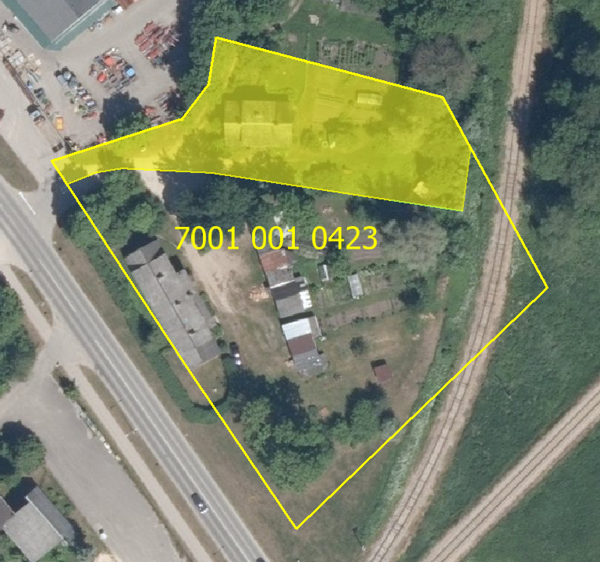

Funkcionāli nepieciešamā zemes gabala novietojums zemes vienībā

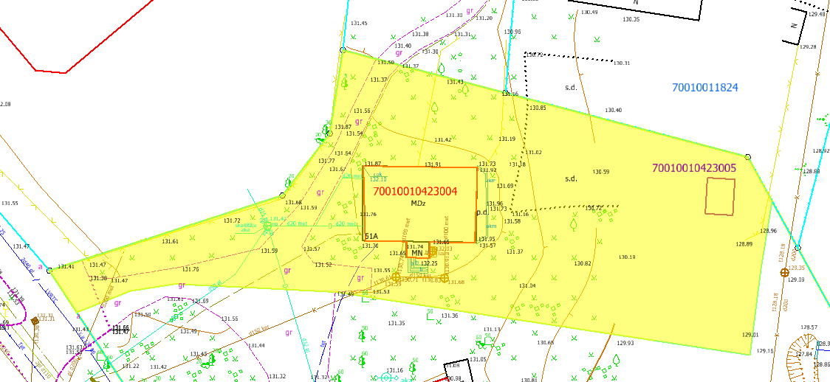
Funkcionāli nepieciešamā zemes gabala projekts uz topogrāfiskās kartes pamata
Datu avoti: https://topografija.lv; https://www.lvmgeo.lv/kartes (Dati no VZD, LGIA, SIA “Karšu izdevniecība Jāņa Sēta) 2024. gada informācija

Daudzdzīvokļu dzīvojamās mājas Rūpniecības iela 51A, Madonā, Madonas novadā,
funkcionāli nepieciešamā zemes gabala robežas – platība 0.1763 ha (kadastrālās
uzmērīšanas laikā platība var tikt precizēta)
Esošā zemes vienības robeža

Sagatavoja S. Putniņa
Nekustamā īpašuma pārvaldības un
teritoriālās plānošanas nodaļas
zemes ierīcības inženiere

